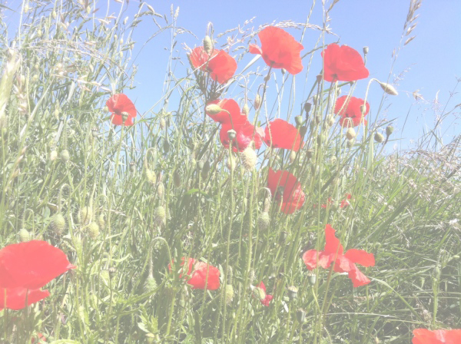  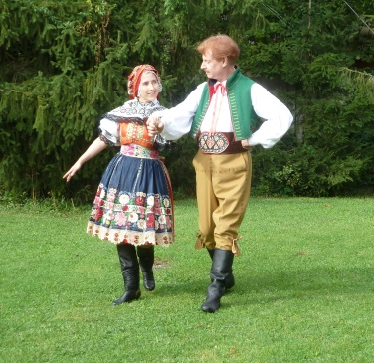    Velká zahradní slavnost  na louce Sokola Paříž v  Gournay sur Marne  V neděli 15. Června  2014  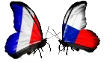  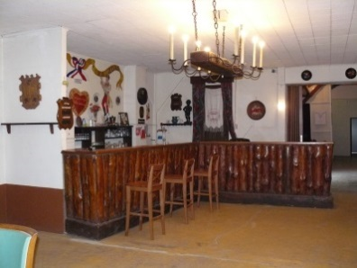  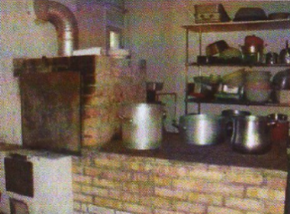  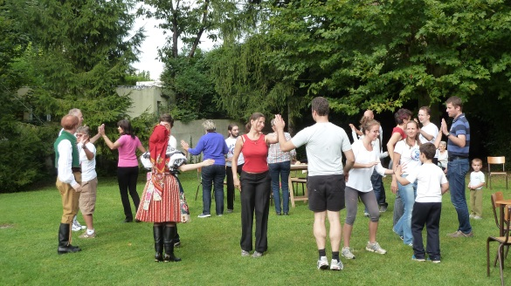  Pro další informace :  Georges Švanda : 06 33 90 89 67 mail : georges.svanda@wanadoo.fr  137, promenade Hermann Régnier – 93460 Gournay sur Marne  Jak se k n$á$m dostanete, zjistite na str$á$nk$á$ch : www.sokolparis.org  Od 13 hodin  Tradiční české jídlo  Domácí občerstvení a pečivo  Odpoledne  Volejbalový turnaj  pro mladé i starší | Grande fête  champêtre  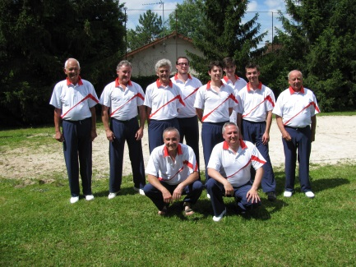  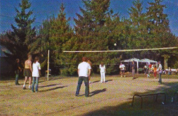  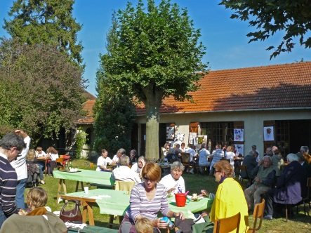  Pour tous renseignements :  Georges Švanda : 06 33 90 89 67 mail : georges.svanda@wanadoo.fr  137, promenade Hermann Régnier – 93460 Gournay sur Marne  Plan d’accès au terrain Sokol, voir le site www.sokolparis.org  A partir de 13 heures  Repas traditionnel de Bohême Gâteaux maison  L’après-midi tournoi de  Volley Ball, Ping-pong …  pour les jeunes  et les moins jeunes  Dimanche 15 juin 2014  sur le pré du Sokol de Paris  à Gournay sur Marne

